Google Night Sight hoạt động thế nào để tạo ra những tấm ảnh chụp đêm có chất lượng tốt?
Để giải quyết được vấn đề chụp ảnh trong điều kiện thiếu sáng, tháng 10 vừa qua Google đã trình làng tính năng Night Sight trên dòng điện thoại Pixel mới của mình. Vậy tính năng này hoạt động như thế nào mà có khả năng tạo ra những tấm ảnh chụp đêm có chất lượng tốt?
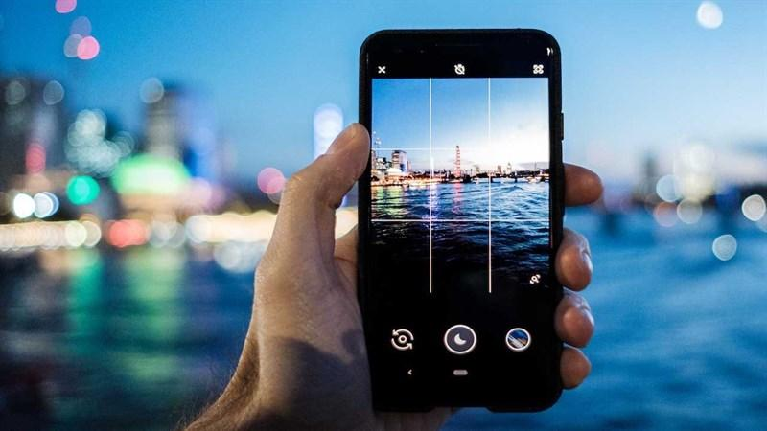
Night Sight là tính năng gì?
Trong sự kiện ra mắt hai chiếc điện thoại Pixel 3 và Pixel 3 XL, Google đã tung ra tính năng cực kỳ đột đáo mang tên là Night Sight. Tính năng này được giới thiệu là có thể cho ra ảnh có chất lượng cao ngay trong điều kiện thiếu sáng.
Cũng tại lễ ra mắt, Google đã không ngần ngại mang đối thủ của mình ra là Apple iPhone nhằm so sánh khả năng chụp ảnh thiếu sáng xuất sắc của hãng.
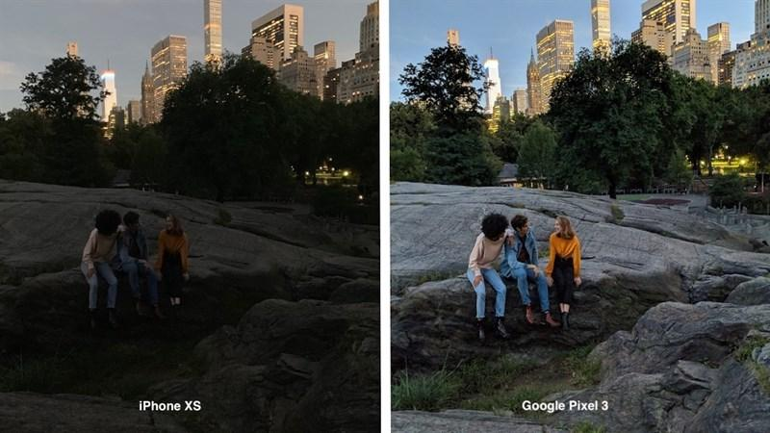
Những cách nào để cải thiện chất lượng ảnh chụp trên điện thoại
Trước khi tìm hiểu về cơ chế hoạt động của tính năng này thì cần phải hiểu rõ về những cách cơ bản nhất để nâng cao khả năng chụp ảnh đêm.
Hiện nay, có rất nhiều cách để có thể tạo ra những bức ảnh thiếu sáng có chất lượng tốt hơn. Đầu tiên và cũng là cách phổ biến nhất là việc tăng ISO của thiết bị lên. Việc tăng thông số này sẽ làm cho bức ảnh thu được sẽ sáng hơn nhưng nó lại tạo ra nhiều nhiễu hạt.
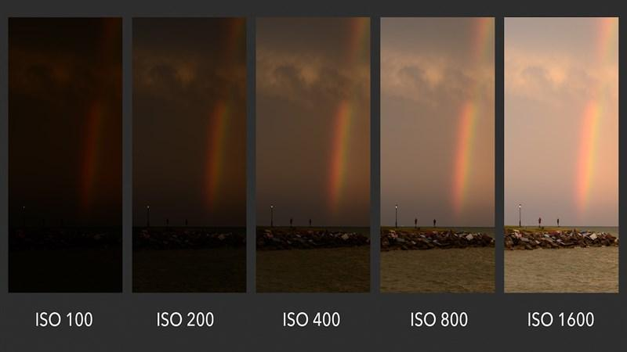
Thứ hai, làm giảm đi độ phân giải của thiết bị là cách để kích thước của từng điểm ảnh trên cảm biến to hơn. Từ đây, ở mỗi điểm ảnh sẽ có khả năng thu sáng tốt hơn.
Thứ ba, việc gia tăng kích thước của các cảm biến cũng là một cách để cải thiện chất lượng ảnh. Nhưng trong thực tế, các nhà sản xuất đang có xu hướng “gọt mỏng” đi những thiết bị của họ khiến cho ý kiến này trở nên không khả thi.
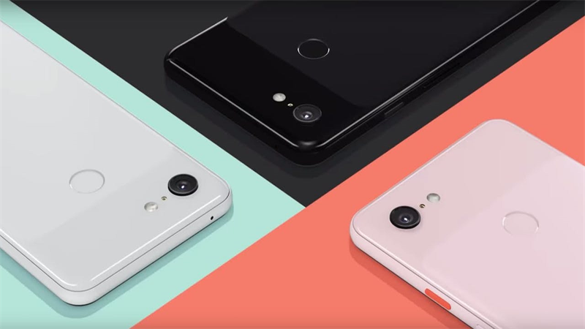
Thứ tư và cũng là cuối cùng, bằng cách tăng thời gian ống kính mở ra để tiếp nhận ánh sáng, chất lượng ảnh sẽ trở nên sáng và ít nhiễu hạt hơn.
Phương pháp này còn giúp người chụp có thể tạo ra những tấm ảnh phơi sáng nghệ thuật. Điểm trừ duy nhất của tính năng này có lẽ đến từ việc họ phải giữ thiết bị đủ lâu để hình ảnh xuất ra không bị nhoè.
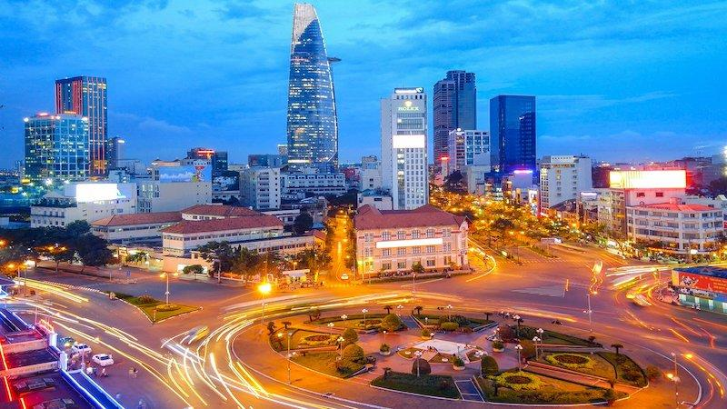
Vậy cách tiếp cận của Google thông qua tính năng Night Sight là gì?
Quay trở lại với Night Sight, Google đã xử lý vấn đề này bằng cách xếp chồng nhiều tấm hình lại với nhau tương tự như tính năng HDR+ bằng việc chụp liên tiếp 9 - 15 tấm hình để có thể tạo ra ảnh có dải nhạy sáng cao rộng hơn. Nhờ vậy, những vùng sáng và tối trên bức ảnh sẽ được cân bằng lại.
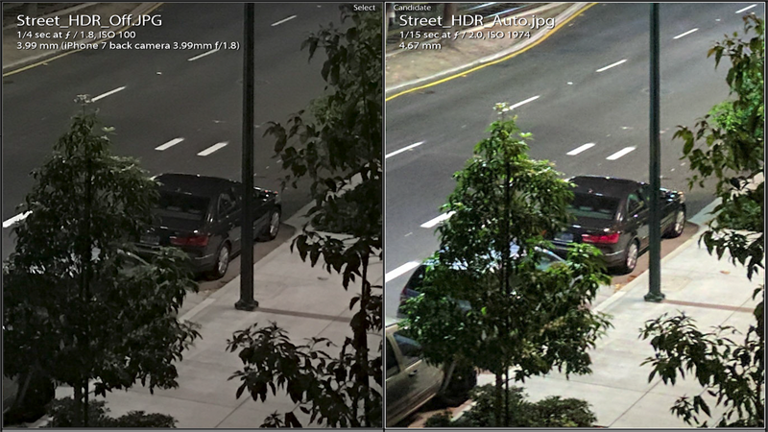
Được biết, nhằm tránh được sự chuyển động của vật thể trong lúc chụp hình, Google đã dùng một kỹ thuật có sử dụng luồng quang học (Optical Flow). Luồng quang học này sẽ xác định được cụ thể chuyển động của vật thể.
Bằng cách đấy, ở mỗi khung hình, máy sẽ dừng phơi sáng lại nếu thấy vật thể chuyển động. Vì vậy nên thời gian phơi sáng ở mỗi khung hình sẽ khác nhau. Đối với Google Pixel 3, chiếc máy này có khả năng chụp tối đa 15 tấm hình với thời gian phơi sáng lên đến 6 giây.
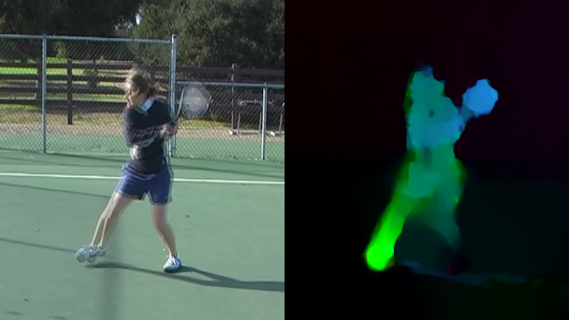
Ngoài ra, để hợp nhất lại các tấm hình trên lại thành một thì dòng điện thoại mới của Google được trang bị kỹ thuật tương tự như Super Res Zoom nhằm mục đích giảm lượng nhiễu hạt xuất hiện trên ảnh. Từ việc thay đổi một ít về góc chụp của máy thì camera của máy có thể tạo ra những tấm hình có độ phân giải cao hơn và chi tiết dồi dào hơn so với ảnh được chụp ở chế độ bình thường.
Và cuối cùng không thể không nhắc đến vai trò của trí tuệ nhân tạo được trang bị trên máy khi có khả năng đẩy độ bão hoà màu sắc của các vật thể trong hình lên cao hơn sao cho kết quả màu sắc thu được gần với thực tế nhất.
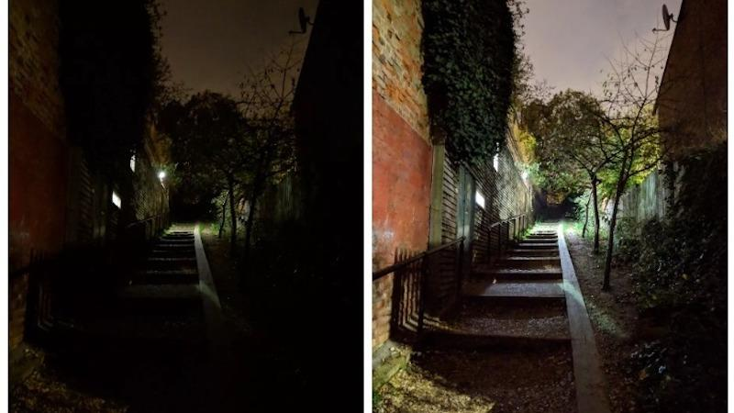
Kết
Tính năng Night Sight trên dòng điện thoại Pixel sẽ là phát súng mở màng để các nhà sản xuất khác có thể học tập theo hướng giải quyết của Google trong việc chụp ảnh thiếu sáng. Thay vì quá tập trung phát triển phần cứng vốn được cho là gần đạt đỉnh của kỹ thuật, Google luôn tập trung vào thuật toán xử lý ảnh và các tính năng đi kèm để mang lại trải nghiệm camera tốt nhất cho khách hàng.

